「KB스타뱅킹 전용 프레임워크 구축」 프로젝트
구축 요건 정의서

부서명 | 뱅킹인프라부(P)
작성자
작성일자 | 2025.02.06

※ 본 구축 요건정의서에 표기된 프로젝트 기간, 개발공수 투입인력 계획 등 계약내용에
종속된 모든 부분은 선정된 업체의 제안 내용에 따라 최종 계약 시 변경 될 수 있으며,
이 경우 공식 계약서의 내용이 구축요건정의서 보다 우선함

개정 이력
일자 | 버전 | 주요 내용 | 작성자 | 승인자
2023-11-14 | 0.1 | 최초 작성 | 문정현
2023-12-15 | 0.98 | 초안 작성 | 문정현
2024-1-25 | 1.0 | 업무영역 구체화 | 문정현
2024-8-14 | 1.3 | 프로젝트 변경 내용(인프라, 구축 내용) 반영 | 안다영, 문정현
2024-12-3 | 1.54 | 프로젝트 시스템구성도, 개발상세 내용 수정 | 문정현
2025-1-20 | 1.6 | 내용 수정 | 문정현

목 차
1 배경 및 목표 4
1.1추진 배경 4
1.2 추진 목표 4
1.3 기대 효과 4
2 프로젝트 개요 5
2.1프로젝트명 5
2.2프로젝트 기간 5
2.3 프로젝트 구축 내용 5
2.3.1 적용 범위 5
2.3.2 주요 개발 내용 6
2.3.3 개발 상세 내용 6
2.4 프로젝트 추진 조직 10
3 요구사항 12
3.1시스템 구성 내역 12
3.1.1 시스템 구성도 12
3.1.2 H/W 목록 14
3.1.3 S/W 목록 15
4 추진계획 20
4.1추진 일정 20

배경 및 목표

1.1추진 배경
- 디지털 패러다임의 급격한 변화 및 다양한 고객 니즈에 신속하고 유연하게 대응할 수 있는 새로운 비대면 아키텍처 재설계 및 이에 대응하는 인프라 재구축 필요
- 현행 비대면 프레임워크에서는 부하나 장애 시 상호 영향을 미치며 서비스 단위로 최신 기술 적용이 어려워 민첩성이 낮음
- 빅이벤트로 거래량 증가에 따른 근본적인 대응방안 모색 필요

1.2 추진 목표
- 클라우드 기반의 확장 가능한 아키텍처 구축을 통한 서비스 독립성 확보
ㅇ 서비스가 독립적으로 개발/배포/관리되어 빠른 서비스 제공
ㅇ 부하 및 장애발생 시 상호 서비스별 전이 가능성 축소
- 인프라 및 프레임워크 공통기능을 선구축하여, 업무가 단계적 전환될 수 있는 기반 마련
- 비대면 조직의 플랫폼化 및 에자일 개발문화에 대응할 수 있는 체계 구축
- 향후 프론트엔드 신기술 도입 시 유연하게 활용 가능한 아키텍처 구성
- 오픈소스를 활용한 비용 절감 및 내부 개발 역량 강화
- 내부 직원의 효율적인 관리와 원활한 운영을 지원하는 KB스타뱅킹 어드민 시스템 구축

1.3 기대 효과
- 전체 시스템에 영향을 미치지 않고 단위 서비스로 배포하여 개발 속도 향상
- 단위 서비스마다 다양한 기술 스택과 도구를 사용하여 혁신적인 솔루션 개발 가능
- 단위 서비스 간 영향을 미치지 않는 격리된 구조로 설계하여 장애로부터 격리됨
- 단위 서비스를 팀 단위로 관리하여 협업이 용이해지고 필요한 서비스 간 연결하여 사용하므로 자원의 확장성을 높임
- 계열사 및 타 연계시스템간 서비스 확장성 확보
- 채널 독립사용업무의 전진구성으로 호출 구간 감소로 인한 서비스 속도 향상
- 설계 및 개발의 주도적 참여를 통한 기술 내재화 및 직원 역량 강화

프로젝트 개요

2.1 프로젝트명
- 「 KB스타뱅킹 전용 프레임워크 구축」

2.2 프로젝트 기간
- 개발착수일로부터 8개월

2.3 프로젝트 구축 내용

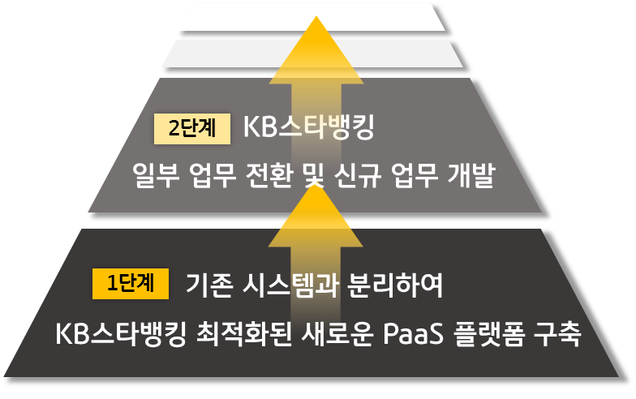
2.3.1 단계별 추진 내용
단계 | 구축 내용
  (25년 이후) | - 기존 업무 중 적합한 업무 전환 개발 및 신규 업무 개발
  (25년도)  [현단계] | - 기존 KB스타뱅킹과 분리된 환경에서 신규 시스템 구축  - OCP^{주1)}기반 인프라 구축, 공통 기능 개발, API 호출을 위한 스타루트 엔진 및 어드민 추가 개발  - PaaS 프레임워크 ^{주2)} 및 공통 기능 선도 개발  - 컨테이너 기반의 PaaS 개발 경험 확보

2.3.2 주요 개발내용
❶ 비대면 아키텍쳐 재설계 및 인프라 구축
- OCP^{주1)}기반의PaaS 플랫폼^{주2)} 아키텍처 설계, 인프라 구축
- RestAPI^{주3)} 기반의 서비스 호출 구조 체계 구축
- KB빌드배포 자동화시스템 (IQPLUS)을 연계한 CI/CD파이프라인 구축
- EFK^{주4)}및 Kafka^{주5)}를 활용한 로그적재 시스템 구축
❷ KB스타뱅킹 PaaS프레임워크 기능 개발
- KB One 프레임워크를 활용한 프레임워크 공통기능 개발
- 신속한 어플리케이션 개발을 위한 표준화된 개발 환경 구축
❸ 스타루트 화면 프레임워크 엔진 및 어드민 기능 보완
- 기존 MCI 호출 및API G/W 호출을 모두 지원하는 기능 개발
- 확장형 페이지에서 호출하는 API관리, 클릭수 집계 등 기능 제공
❹ KB스타뱅킹 운영 어드민 구축
- KB스타뱅킹 운영을 최적화하기 위한 맞춤형 어드민 시스템 구축
- 로컬 개발 환경 및 Vue.js^{주6)}를 활용하여 신속하고 생산적인 개발 환경 구축

2.3.3 개발 상세 내용
- 비대면 아키텍쳐 재설계 및 인프라 구축
기능구분 | 주요내용 | 상세
아키텍쳐 설계 | 시스템 아키텍쳐 설계 | - 서비스별 독립성, 확장 유연성을 가질 수 있는 OCP 플랫폼 구축  - 기존 화면 액션(JSP) 및 업무 개발영역(JAVA)을 PaaS 로 설계  - 운영 클러스터를 단일 클러스터로 구성하되 향후 운영 2그룹으로 확장 할 수 있도록 설계
 | 대용량 아키텍쳐 설계 | - 대용량 수용가능 아키텍처 필요하며 시스템 사용자 증가에 대비한 아키텍쳐 설계
모니터링 | 시스템 모니터링 | - OCP클러스터 內 Prometheus ^{주7)} 를 활용하여 클러스터 상태, 노드 리소스 등 모니터링  - 컨테이너, 어플리케이션 등 성능 모니터링  - 추가 컴포넌트(thanos, node-exporter, metric-server 등^{주8)})를 동일 노드에 설치하여 사용할 수 있음
 | 실시간 MSA  거래 추적 기능 적용 | - Service Mesh(istio)^{주9)}를 적용하여 Kiali ^{주10)}, Jaeger^{주11)}를 통한 서비스 트래픽 및 성능 모니터링 시각화  - 향후 MSA^{주12)} 업무 확대를 고려하여 Service Mesh 설계
 | 실시간 어플리케이션  로그 조회 | - Elasticsearch^{주13)}와 Kibana^{주14)}를 통한 통합 로그 조회로 개발 편의성 향상  - Kafka를 이용하여 로그데이터 유실을 방지하고 향후 업무 확장 시에 안정적으로 로그 적재할 수 있도록 구축
시스템 연계 | 외부 연계시 내부API  G/W, EAI 활용 | - 코어뱅킹(상품 처리계 등), 금융복합플랫폼 연계시 전행표준인 내부API G/W or EAI를 통해 연계
형상/변경  관리 | 업무소스 IQ+ CI/CD  배포 방식 변경 | - 신속한 업무 개발 및 지속적인 배포를 위해 CI/CD 파이프라인 구성
 | CBT(Closed Beta Test)  구축 | - 다크배포^{주15)} 파이프라인 구축
KafKa  시스템 구축 | 안정적인 로그 적재  시스템 | - Kraft Controller^{주16)}를 이용하여 구축  o 3.8 이상 Kraft 버전: Zookeeper^{주17)} 없이 Kafka 노드들이 직접 메타데이터를 저장하고 관리하는 버전  o KRaft Controllers와 Broker를 분리 구성: 클러스터 안정성, 컨트롤러 노드 경량화 및 향후 업무가 늘어날 것을 대비하여 동일한 노드에서 운영하지 않고 분리하여 구성
DB동기화 | 단방향 DB동기화 설계 | - 단방향 DB동기화 설계 및 구현 (CDC 또는 kafka 메시징 큐를 활용하여 구현)
백업 | 리눅스 서버 및  클러스터 백업 | - 개발, 스테이징, 운영 모두 백업  - Bastion^{주18)}, EFK, kafka 서버 대상으로 백업 수행  - 클러스터(master, worker, infra (coreOS, 표준OS가 아님)) 에 대한 백업은 etcd 백업^{주19)}을 기본으로 하며 향후 구체적으로 설계 예정

